新 书 推 荐

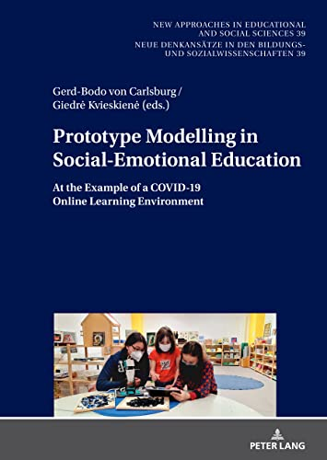
中文书名：《社会情感教育中的建模：以疫情期间在线学习为例》
英文书名：Prototype Modelling in Social-Emotional Education: At the Example of a COVID-19 Online Learning Environment
作 者：Giedrė Kvieskienė and Gerd-Bodo von Carlsburg
出 版 社：Peter Lang
代理公司：ANA/Leah Guo
页 数：270页
出版时间：2022年6月
代理地区：中国大陆、台湾
审读资料：电子稿
类 型：教育研究

内容简介：

作者对社会和社会情感教育创新的分析有助于将远程学习系统化，以代表儿童和青少年的社会情感能力，并为他们如何发展建模。社会资本低下和心理健康状况不佳是新冠疫情大流行的一个主要特征，其导致青年和青少年自杀人数增加。这些因素反映了新冠疫情期间学校儿童、青少年和教师不断变化的社会情感感受，需要对学习实践有新的设想和支持。在作者的设想中，社会情感教育建模（SEEP）的模型将整合家庭支持、对每个教师和孩子的支持、情绪治疗发展的成功故事、以及社会教育机构、私人倡议和非政府组织（NGO）的综合实践。

作者简介：

格尔德-博多·冯·卡尔斯堡（Gerd-Bodo von Carlsburg）是海德堡教育科学教授。他获得了考纳斯维陶塔斯马格努斯大学维尔纽斯教育科学院（立陶宛）和塔林大学（爱沙尼亚）的荣誉博士学位。他出版了几本关于通识教育、学校教育、教师培训、教师职业和教育史的书籍。

吉德雷·克维耶斯基恩·（Giedre˙ Kvieskiene˙）是考纳斯维陶塔斯马格努斯大学（立陶宛）教育和社会科学教授兼维尔纽斯专业发展研究所所长。她发表了260多篇关于社会化和儿童福祉、积极社会化和社会伙伴关系的文章以及广为人知的专著。

全书目录：

引言：社会情感教育原型的发展

第一节
社会情感概念化：在线学习创新与原型界面
大流行的心理学：教育实践中社会情感成功的建模
儿童和青少年协作学术、社会和情感学习 （CASEL）
社会情感成功的机器人与游戏化

第二节
NEET的社会情感原型设计

第三节
社会情感技能发展的战略规划：方法论与研究

第四节
定稿发言和讨论

概念
附录
关于编者
作者简介
插图列表
系列索引

谢谢您的阅读！
请将回馈信息发至：郭丹娅 (Leah Guo)
安德鲁﹒纳伯格联合国际有限公司北京代表处
北京市海淀区中关村大街甲59号中国人民大学文化大厦1705室, 邮编：100872
电话：010-82449325
传真：010-82504200
Email: Leah@nurnberg.com.cn
网址：www.nurnberg.com.cn
微博：http://weibo.com/nurnberg
豆瓣小站：http://site.douban.com/110577/
微信订阅号：ANABJ2002


